Innehåll

Handbok för minskat matsvinn 2

Om handboken 3

Därför ska vi minska matsvinnet 4

Vad är matsvinn? 6

Minska matsvinnet – såhär gör du! 8

Mät och följ upp 10

Nationell mätmetod för matsvinn i offentliga kök 12

Konsumtionsmätning - Hur mycket mat hamnar i magen? 17

Kökssvinn 18

Inköp 19

Förvaring 20

Tillagning 22

Serveringssvinn 23

Menyplanering 24

Portionsberäkning 25

Servering 26

Ta vara på rester 27

Tallrikssvinn 29

Trivsam måltidsmiljö 29

Förmedla vinsterna med att inte kasta mat 31

Checklistor/åtgärdslistor för minskat matsvinn 32

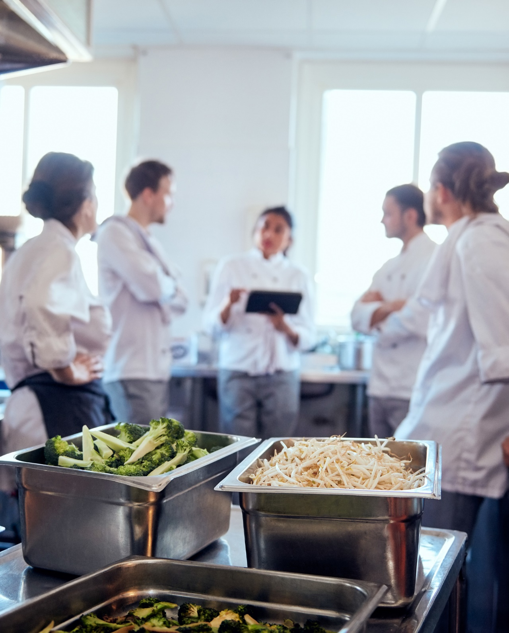

# Handbok för minskat matsvinn

En tredjedel av den mat som produceras globalt hamnar aldrig på någons tallrik. Men ingen vill slänga mat i onödan. Matsvinn orsakar stor klimat- och miljöpåverkan och kostar mycket pengar.

Många offentliga måltidsverksamheterhar redan börjat arbeta med att minska mängden mat som slängs. Nu gör vi en gemensam kraftsamling för att minska matsvinnet ytterligare. För att lyckas behövs framförallt ditt och dina kollegors engagemang men också bra rutiner och verktyg.

Handboken för minskat matsvinn är ett praktiskt verktyg som visar hur offentliga kök kan minska matsvinnet genom enkla åtgärder och förändrade rutiner. Den är till för dig som är kock, köksmästare, måltidsbiträde och enhetschef och kan användas i tillagningskök, mottagningskök och serveringskök. Handboken är också ett stöd för dig som är med när maten serveras och äts – du som arbetar med vård, omsorg och pedagogisk verksamhet. Målet är att maten ska hamna i magen, inte i soptunnan.

Att minska matsvinnet i offentliga måltider handlar oftast inte om att laga mindre mat, utan om att mer mat behöver hamna i matgästernas magar. Inom privata restauranger är utmaningen ofta den omvända – matgästerna både tar och äter mer än de behöver. Arbetet för minskat matsvinn i offentliga kök får aldrig orsaka en rädsla för att prova nya rätter eller att matgästerna tar för lite mat för att vara säkra på att slippa kasta.

Grunden för att minska matsvinnet är att börja mäta. Det som mäts det syns också. För att alla ska mäta på samma sätt har Livsmedelsverket tagit fram en nationell mätmetod, som är inkluderad i handboken.

I handboken presenteras också förslag på åtgärder för att minska matsvinnet i köken, i serveringen och den mat som slängs från tallrikarna i olika verksamheter. Åtgärderna bygger på erfarenheter från offentliga måltidsverksamheter som har varit framgångsrika i arbetet för att minska sitt matsvinn. Nyckeln är samarbete; mellan de som lagar och ansvarar för maten och de som är med då maten serveras och äts på förskolor, skolor, äldreboenden, sjukhus och i andra verksamheter. Det handlar ofta om att kommunicera och involvera alla som är berörda.

Måltidspersonalen kan påverka köks- och serveringssvinnet och pedagoger, lärare, omsorgspersonal och hälso- och sjukvårdspersonal kan påverka serverings- och tallrikssvinnet. Börja med att samla alla som berörs och berätta varför det är viktigt att minska matsvinnet. Att personalen är med på banan är en förutsättning för att lyckas.

**Tillsammans minskar vi matsvinnet! Tillsammans kan vi göra skillnad!**

# Om handboken

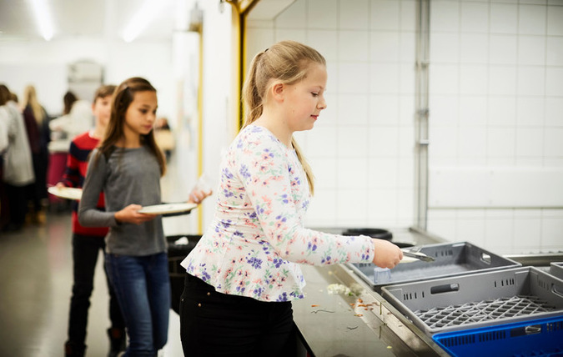

Vi ska halvera det globala matsvinnet per person i butik och i konsumentledet. Vi ska också minska matsvinnet längs hela livsmedelskedjan, även förluster efter skörd. Det säger FN:s globala hållbarhetsmål Agenda 2030, delmål 12.3.

De offentliga måltidsverksamheterna har en viktig roll och har möjlighet att göra stor skillnad för att minska matsvinnet. De kan också vara goda förebilder för sina matgäster.

Många offentliga måltidsverksamheter arbetar redan aktivt med att minska sitt matsvinn. För att stödja dem och andra som inte har kommit lika långt har Livsmedelsverket tagit fram den här handboken. Den bygger på den så kallade Göteborgsmodellen för mindre matsvinn , som har visat sig vara en fungerande modell där verksamheterna har lyckats halvera sitt matsvinn.

I handboken för minskat matsvinn har vi kompletterat Göteborgsmodellen med avsnitt om tallrikssvinn, konsumtionsmätning och Livsmedelsverkets nationella mätmetod för matsvinnsmätning.

Handboken har granskats av externa experter och representanter för offentliga måltidsverksamheter.

Livsmedelsverket vill tacka Göteborgs stad för att de har delat med sig av sitt material så att fler kommuner och regioner får möjlighet att utveckla sitt arbete för minskat matsvinn.

# Därför ska vi minska matsvinnet

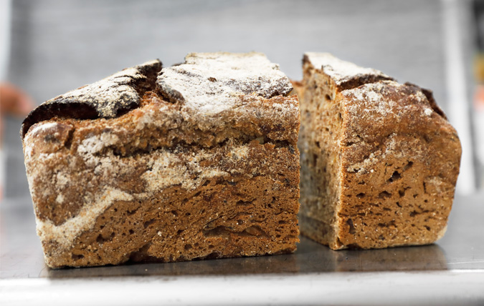

En tredjedel av all mat som produceras hamnar aldrig i någons mage. Det finns många anledningar till varför det är viktigt att sluta kasta mat i onödan.

**1. För miljöns skull**

Matproduktionen orsakar stora miljöproblem runt om i världen. Övergödning, klimatpåverkan, kemikaliespridning, regnskogsavverkning och utfiskning är några exempel. Genom att ta bättre vara på maten och slänga mindre kan den räcka till fler människor utan att miljöpåverkan ökar. Även om matsvinnet (matavfallet) kan rötas till biogas är det betydligt bättre för miljön om den mat som kastas aldrig hade behövt produceras. Varje kilo matsvinn ger under produktionen upphov till 1,6 kg CO2 .

**2. För att maten ska kunna göra nytta**

Bra måltider bidrar till både hälsa och välbefinnande. När maten hamnar i magen kan den både underlätta inlärning och förbättra den fysiska förmågan. Det kan med andra ord göra att kvaliteten ökar i hela verksamheten. Trivsamma måltider och mat som är anpassad till målgruppen ökar chanserna att maten äts upp, medan den lätt hamnar i soptunnan om måltidsmiljön är högljudd, stressig eller otrygg. I offentliga verksamheter är utmaningen ofta att det äts för lite mat. Lösningen här är alltså inte i första hand att laga mindre mat för att minska matsvinnet, utan att se till att den lagade maten äts upp.

**3. För att inte slösa med begränsade resurser**

Att laga mat som sedan kastas är ett slöseri med både tid och pengar. En uppskattning från 2020 visar att endast råvarorna för varje kilogram matsvinn i offentliga måltider kostar cirka 27 kronor. Kilopriset varierar dock beroende på vilka råvaror som utgör själva matsvinnet. Till det tillkommer personalkostnader (beställning, mottagning, tillagning) och kostnader för lokaler, elektricitet, avfallshantering och miljöpåverkan. Pengarna som frigörs genom att minska matsvinnet kan användas till att höja kvaliteten på måltiderna och att till exempel köpa in livsmedel av högre kvalitet.

**4. För att nå FN:s hållbarhetsmål Agenda 2030 – och säkert också era egna mål!**

Ett av FN:s globala hållbarhetsmål är att halvera matsvinnet till år 2030 . Det har Sverige anammat och det finns med i den nationella livsmedelsstrategin . Offentliga kök är en viktig länk i kedjan för att uppnå det målet. Genom att minska matsvinnet och på så sätt matavfallet, följer vi också avfallslagstiftningen. Enligt den ska matavfall i första hand förebyggas, därför bör verksamheterna prioritera det. Det matsvinn som inte kan förebyggas kan skänkas/doneras vidare, så kallad redistribution av livsmedel .

# Vad är matsvinn?

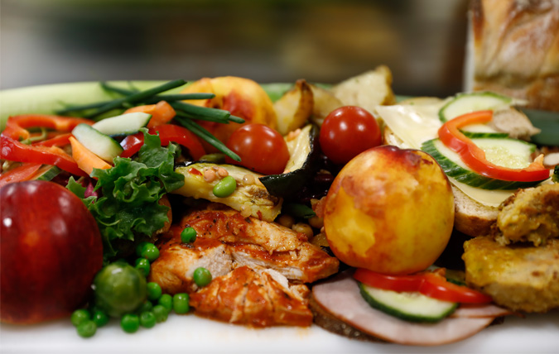

Vi kan dela upp maten vi kastar i två delar. Dels det oundvikliga matavfallet där exempelvis skal, ben, kärnor och kaffesump ingår och dels det som går att undvika att slänga, vilket brukar kallas matsvinn.

Matsvinn är mat som slängs men som hade kunnat ätas om den hanterats på annat sätt. I Livsmedelsverkets mätmetod (se särskild webbsida om metoden) har vi valt att inkludera skal, ben och servetter för att underlätta det praktiska genomförandet av mätningar i verksamheterna .

Exempel på matsvinn:

* Mat som blivit för gammal
* Mat som blivit över i serveringskärl
* Mat som skrapas av tallrikar
* Råvaror som slängs på grund av onödig ansning

**Det totala matsvinnet består av tre olika sorters svinn**

Det finns tre typer av matsvinn inom en måltidsverksamhet: köks-, serverings- och tallrikssvinn.

**Kökssvinn**

Det matsvinn som uppstår i köket. Kökssvinnet kan delas upp i tre olika delar:

* Lagringssvinn: Mat från kylar, frysar och förråd som måste slängas av olika anledningar.
* Beredningssvinn: Mat som slängs i samband med beredning.
* Tillagningssvinn: Mat som tillagas men inte tas tillvara av olika anledningar och slängs utan att ha serverats.

**Serveringssvinn**

Mat från serveringen som inte nått matgästens tallrik och som slängs för att den inte kan tas tillvara.

**Tallrikssvinn**

Allt som skrapas av från tallriken.

# Minska matsvinnet – såhär gör du!

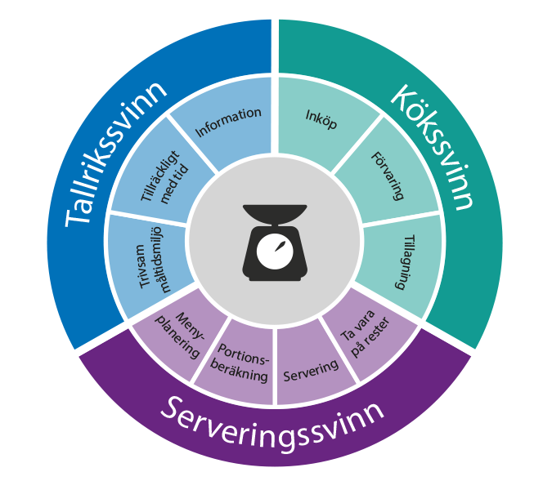

På de här sidorna hittar du förslag på åtgärder som hjälper dig och dina kollegor att minska matsvinnet i ert kök/verksamhet på ett systematiskt sätt. De flesta är enkla att genomföra inom ramen för varje köks egen verksamhet och är en bra grund för effektiva rutiner i det dagliga arbetet. En del åtgärder kan bara genomföras om ni samarbetar med annan berörd personal som pedagoger, lärare, omsorgspersonal eller hälso- och sjukvårdspersonal.

Många av åtgärderna kan kanske verka självklara för den som jobbar i kök. Ändå är det lätt att bli hemmablind, speciellt när det blir stressigt. Därför är det bra att göra arbetet med att förebygga matsvinn till rutin. Det behöver vara en kontinuerlig process. Rutinerna kan skrivas in i ert vanliga egenkontrollprogram.

Det är viktigt att låta arbetet med att minska matsvinnet få ta tid, åtminstone i början. Det handlar till exempel om att börja mäta och att diskutera åtgärder. Förändrade rutiner tar tid och det behöver få göra det. Det behöver också finnas resurser för att ta hand om idéer som dyker upp under arbetet.

**Många delar påverkar matsvinnet**

Det finns många anledningar till att maten slängs inom en måltidsverksamhet. I bilden ovan illustreras vilka olika områden som man kan behöva arbeta med för att minska de olika typerna av matsvinn: köks-, serverings,- och tallrikssvinn.

**Kom igång!**

1. Samla och utbilda berörd personal kring varför och hur man bör arbeta för minskat matsvinn.
2. Mät matsvinnet. Det som inte mäts, syns inte.
3. Presentera mätresultaten regelbundet på arbetsplatsträffar eller liknande och diskutera orsaker till att mat kastas. Glöm inte att presentera resultatet för matgästerna och annan berörd personal.
4. Diskutera vilka åtgärder ni skulle kunna börja med. Starta gärna med de som känns enklast och viktigast för er. Det kan vara bra att fokusera på en åtgärd i taget. Skapa en åtgärdslista.
5. Sätt gärna upp åtgärdslistorna i köket.
6. Skapa rutiner för att minska matsvinnet och informera alla medarbetare om vad som gäller.
7. Bestäm vem i ert kök/verksamhet som ska ansvara för respektive åtgärd.
8. Sist men inte minst – fira framgångarna när ni genomfört en åtgärd!

Kom ihåg! Det tar tid och ibland blir det fel. Ge inte upp, för det tar tid att ändra rutiner.

## Mät och följ upp

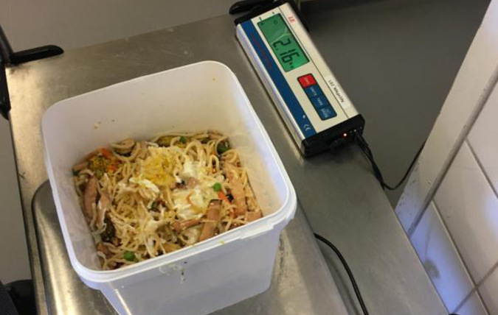

Det första viktiga steget är att börja mäta och dokumentera matsvinnet. Det som inte mäts, syns inte. Att mäta matsvinnet gör att ni blir medvetna om matsvinnet och också var och varför det uppstår. Är det framför allt i köket, vid serveringen eller är det mat som skrapas av från tallriken? När ni vet hur mycket som kastas märks det också tydligt vilken effekt genomförda åtgärder får.

**Hur ska ni mäta? Nationell mätmetod för matsvinn**

Livsmedelsverket har tagit fram en nationell metod för att mäta matsvinn, så att de siffror som samlas in kan jämföras med andras. Mätmetoden hittar du här i handboken. För att kunna räkna ut hur stor andel av maten som slängs behöver även mängden serverad mat mätas. Mängden serverad mat behövs också för att räkna ut hur mycket mat som verkligen hamnar i magen (läs mer i avsnittet om konsumtionsmätning).

Registrera era matsvinnsdata i det system ni redan använder i verksamheten, till exempel ett kostdatasystem, en egen Excel-fil eller i Livsmedelsverkets Excel-fil för matsvinnsmätning (den läggs upp här inom kort).

**Sätt upp mål för minskat matsvinn**

Sätt upp mål för hur mycket och till när ni ska minska ert matsvinn. Arbeta gärna med delmål, det gör jobbet roligare. Gå igenom handboken och gör en plan för hur ni ska nå målet.

**Hur ofta ska matsvinnet mätas?**

Det går inte att säga exakt hur många mätdagar (antalet dagar man mäter matsvinn) som är lagom eller tillräckligt. Varje verksamhet behöver komma fram till sitt sätt. I handbokens föregångare, Göteborgsmodellen för mindre matsvinn, rekommenderas att verksamheterna mäter matsvinn varje dag.

Det är vanligt att verksamheter mäter sitt matsvinn under fem dagar på våren och fem dagar på hösten. Risken med få mätdagar per år är att de dagar som mäts inte är representativa för verksamheten.

**Visa gärna upp resultatet**

Sätt upp mätprotokollet på lämplig plats så att alla kan se det, till exempel vid vågen. Visa också resultatet för matgästerna och annan berörd personal. Visa hur stort matsvinnet är och hur det förändras genom att använda bilder, staplar eller andra illustrationer.

**Följ upp matsvinnet på gemensamma möten**

Se till att ha redovisning av resultaten från matsvinnsmätningarna som en stående punkt på arbetsplatsträffarnas dagordning. Presentera dem även i forum med matgästerna – såsom elevråd, matråd, måltidsombud etc. Diskutera de resultat ni uppnår och hur de kan bli ännu bättre.

**Gör punktmätningar om matsvinnet är stort**

Om matsvinnet är stort är det bra att göra punktmätningar för att ta reda på var de stora mängderna uppstår. Hur stort är till exempel svinnet från salladsbordet? Hur mycket svinn uppstår vid skalning och ansning?

**Nyckeltal/indikatorer**

Att använda sig av nyckeltal är ett sätt för verksamheterna att styra mot ett mål. Det är ett sätt att visa vilka resultat genomförda åtgärder har lett till. Nyckeltalen kan också användas för att göra jämförelser till exempel mellan verksamheter eller mellan kommuner.

Några vanliga exempel på nyckeltal när det gäller servering och matsvinn är:

**Totalt matsvinn i gram per ätande person**

* Kökssvinn i gram per ätande
* Serveringssvinn i gram per ätande
* Tallrikssvinn gram per ätande

**Totalt matsvinn i kilogram**

* Kökssvinn i kilogram
* Serveringssvinn i kilogram
* Tallrikssvinn i kilogram

**Totalt matsvinn i procent av serverad mat**

* Konsumtion i gram per ätande person

För att kunna räkna ut hur stort matsvinnet är i genomsnitt per person behöver antalet portioner som har ätits räknas ut, alltså faktiskt antal ätande. För att kunna räkna ut matsvinnet i procent samt konsumtionen behöver även mängden serverad mat mätas. Läs mer i hur detta mäts mätmetoden som finns som en bilaga till handboken och på Livsmedelsverkets webbplats under Måltider i vård, skola och omsorg.

[Mät och följ upp - checklista](https://www.livsmedelsverket.se/globalassets/matvanor-halsa-miljo/maltider-vard-skola-omsorg/matsvinn/mat-och-folj-upp.pdf)

### Nationell mätmetod för matsvinn i offentliga kök

Livsmedelsverket har tagit fram en nationell metod för att mäta matsvinn i offentliga kök. Syftet är dels att göra det enklare för kök i kommuner och regioner att mäta sitt svinn, dels att underlätta för verksamheter, kommuner och regioner att jämföra sig med varandra.

Läs noga igenom den här metodbeskrivningen innan det är dags att börja mäta så att ni vet vilka komponenter (livsmedel, maträtter och rester) som ska vägas och räknas med och vilka förberedelser som krävs.

**Förberedelser**

**Mätutrustning**

Du behöver en kalibrerad digital våg som är anpassad efter ditt köks omfattning, det vill säga som kan väga de mängder som köket tillagar och tar tillvara. Det är bra att väga de bleck och kantiner som används mest i köket och notera vikten så att man lätt kan dra bort bleckets/kantinens vikt i efterhand om man behöver. På så vis man spara en del efterarbete.

**Mätplats**

Se ut en plats i köket som är lämplig för att notera matsvinnet där det finns plats för våg och eventuell dator eller surfplatta.

**Mätperiod – hur ofta ska matsvinnet mätas?**

Mätperioden är de dagar som matsvinnet mäts. Varje verksamhet behöver komma fram till hur ofta mätningar ska ske. Det är vanligt att verksamheter mäter sitt matsvinn under fem dagar på våren och fem dagar på hösten. Fler mätdagar innebär att resultatet blir mer representativt för verksamheten.

**Vilket mått ska anges?**

Alla mängder anges i kilogram, med en decimal. Om decimal saknas, lägg till en nolla. Till exempel 10,0 kg.

**Vad ska vägas?**

Det finns tre typer av matsvinn inom en måltidsverksamhet: *kökssvinn*, *serveringssvinn* och *tallrikssvinn*. För att underlätta det praktiska genomförandet av mätningarna av tallrikssvin inkluderar denna metod skal, ben och servetter. Läs mer under Avgränsningar nedan.

**Kökssvinn**

Med kökssvinn avses det matsvinn som uppstår i köket. Det kan beroende på ambitionsnivå delas upp i tre olika delar.

* Lagringssvinn: Mat från kylar, frysar och förråd som måste slängas av olika anledningar.
* Beredningssvinn: Den mat som slängs i samband med beredning (som hade kunnat ätas).
* Tillagningssvinn: Mat som tillagas men inte tas tillvara av olika anledningar och slängs utan att ha serverats. OBS! Överbliven mat som tas tillvara och serveras vid ett senare tillfälle, exempelvis genom nedkylning och kylförvaring, ska inte räknas med.

Räkna endast kökssvinnet för det antal portioner som serveras i den egna verksamheten. Om mat lagas för annan verksamhet, som till exempel cateringverksamhet för externt bruk, ska detta kökssvinn inte räknas med.

**Serveringssvinn**

Med serveringssvinn menas den mat som ställts fram men som inte nått matgästens tallrik och slängs för att den inte kan tas tillvara. Serveringen kan vara en bufféservering eller en serveringslinje i skolrestaurangen, eller kantiner och karotter som maten serveras ur på en avdelning inom förskolan eller på ett äldreboende. Det kan också vara en orörd brickdukning eller enportionsservering på ett sjukhus.

**Tallrikssvinn**

Med tallrikssvinn avses all mat som skrapas av från tallriken, det vill säga som matgästen tagit eller fått upplagt men valt att inte äta upp.

**Mängd serverad mat**

För att kunna beräkna det procentuella matsvinnet och för att kunna räkna ut hur mycket mat som hamnar i matgästernas magar behövs uppgifter om mängden serverad mat.

**Var mäts mängden serverad mat?**

För att inte dubbelrapportera mängden serverad mat är det viktigt att bestämma vilket kök (tillagningsköket eller mottagningsköket/serveringsköket) som ansvarar för att mäta och dokumentera mängden serverad mat. Ett tips är att mäta mängden serverad mat så nära gästen som möjligt, det vill säga i mottagningsköket.

**Vad ska vägas?**

All mat vägs innan den ställs ut i serveringen. Serveringskärlets vikt ska inte räknas med. Om bleck och kantiner innehåller ungefär samma mängd av en viss maträtt räcker det att väga ett bleck eller en kantin och sedan multiplicera med antalet kantiner eller bleck som serverats. Flytande komponenter som sås kan mätas i liter istället för att vägas.

| Detta ska vägas |
| --- |
| Varma rätter |
| Kalla rätter |
| Såser * |
| Specialkost |
| Salladsbuffé |
| Tillfälliga tillbehör **, exempelvis: frukt, mjukt bröd, sylt, rödbetor |

| Detta ska inte vägas |
| --- |
| Dagliga tillbehör, exempelvis: |
| - hårt bröd - smörgåsfett - senap och ketchup - dryck |

 * Flytande komponenter som sås kan mätas i liter istället för att vägas, en liter antas motsvara 1,0 kg.

**Tillbehör som hel frukt och mjukt bröd vägs samman och läggs sedan ihop med den totala mängden serverad mat.

**Antal ätande**

Siffran för antal ätande behövs för att kunna beräkna ett genomsnitt för hur mycket mat varje person har ätit och matsvinnet per person. Antalet ska motsvara det faktiska antalet ätande, det vill säga inte antal inskrivna eller boende och inte heller antalet planerade portioner. Det är alltså skillnad mellan antalet planerade portioner och hur många portioner som äts upp. Ett sätt att få fram antalet ätande är att räkna de tallrikar som använts vid måltiden.

Tillagningskök räknar bara med de ätande som äter i den intilliggande restaurangen, inte ätande i eventuella mottagningskök som maten skickas till.

**Konsumtionsmätning**

I arbetet för att minska matsvinnet är det viktigt att ha koll på att det inte leder till minskat ätande hos gästerna. För att veta hur stor konsumtionen är, alltså hur mycket mat som hamnar i magen, behövs följande uppgifter:

* Mängden serverad mat
* Mängden serverings- och tallrikssvinn
* Antalet matgäster

Genom att dra bort mängden serveringssvinn och tallrikssvinn från mängden serverad mat får ni en siffra på den totala mängden mat som har hamnat i gästernas magar. Delar ni detta på antalet ätande har ni en genomsnittlig siffra för den mängd mat som varje matgäst äter upp.

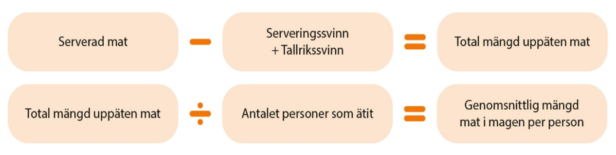

Mängden uppäten mat kan jämföras med den planerade portionsstorleken och ge viktig information om huruvida matgästerna får i sig tillräckligt med mat och om måltidernas kvalitet.

**Nyckeltal**

Att använda sig av nyckeltal är ett sätt för verksamheterna att styra mot ett mål. Det är ett sätt att visa vilka resultat genomförda åtgärder har lett till. Nyckeltalen kan också användas för att göra jämförelser till exempel mellan verksamheter eller mellan kommuner.

Några vanliga exempel på nyckeltal när det gäller matsvinn och konsumtion är:

* Totalt matsvinn i gram per ätande person  
  - Kökssvinn i gram per ätande  
  - Serveringssvinn i gram per ätande  
  - Tallrikssvinn gram per ätande
* Totalt matsvinn i kilogram  
  - Kökssvinn i kilogram  
  - Serveringssvinn i kilogram  
  - Tallrikssvinn i kilogram
* Konsumtion i gram per ätande person

**Vilka ytterligare uppgifter bör registreras i en matsvinnsmätning?**

Följande uppgifter bör registreras i en matsvinnsmätning (förutom själva mätresultaten):

* Verksamhetstyp (förskola, grundskola, gymnasieskola, äldreboende, sjukhus)
* Typ av kök (tillagningskök eller mottagningskök)
* Mätdagar (datum för de dagar då mätningar sker)
* Antal ätande för aktuella dagar (faktiskt antal ätande)

**Avgränsningar**

Det är viktigt att mäta matsvinnet! För att sänka tröskeln och göra det enklare att mäta har en del avgränsningar gjorts för att mätmetoden ska vara praktiskt genomförbar.

* Trots att skal, ben och servetter från tallriksavskrapet inte ses som matsvinn bör dessa av praktiska skäl inkluderas i mätningen.
* Dryck ingår inte i svinnmätningen då det är svårt för köket att mäta. Inte heller kaffesump mäts.
* Tillbehör till maten som ingår dagligen, som ketchup, smörgåsfett och hårt bröd, räknas inte med då det har bedömts försvåra mätningen. Matsvinnet och dess miljöpåverkan från dessa varor bedöms inte heller vara så omfattande. Om en kommun vill kan de göra en schablonberäkning för detta matsvinn för att få en uppfattning om mängden.
* Flytande komponenter kan anges i liter istället för att vägas.
* När mängden serverad mat mäts, räcker det att väga ett bleck/kantin av respektive komponent om kärlen innehåller ungefär samma mängd.

**Mätprotokoll för matsvinnsmätning**

Livsmedelsverket har tillsammans med Sveriges Lantbruksuniversitet  tagit fram ett mätprotokoll där er verksamhet kan fylla i sina matsvinnssiffror och få dem sammanställda. Du hittar mätprotokollet och en instruktion för hur ni fyller i det via länkarna nedan.

[Mätprotokoll för matsvinnsmätning](https://www.livsmedelsverket.se/globalassets/publikationsdatabas/handbocker-verktyg/matprotokoll_matsvinn_version1.4.xlsx) (version 1.4, september 2020)

[Instruktion för mätprotokollet](https://www.livsmedelsverket.se/globalassets/publikationsdatabas/handbocker-verktyg/instruktion-matprotokoll_for_matsvinnsmatning_200924.pdf)

[Instruktionsfilm om mätprotokollet](https://play.mediaflowpro.com/m/16/63BBYL20M4)

### Konsumtionsmätning - Hur mycket mat hamnar i magen?

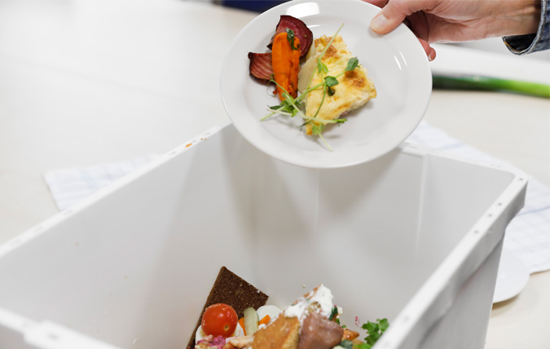

En stor utmaning i offentliga måltider är att matgästerna generellt äter mindre mat än de behöver. Arbetet för att minska matsvinnet får inte leda till att gästerna äter ännu mindre mat. Därför behöver verksamheterna veta hur mycket av den lagade maten som faktiskt hamnar i matgästernas magar.

För att ta reda på hur mycket mat som hamnar i magen behöver man både mäta hur mycket som serveras och hur mycket som slängs. Mängden uppäten mat kan jämföras med den planerade portionsstorleken och ge viktig information om huruvida matgästerna får i sig tillräckligt med mat och om måltidernas kvalitet.

**Hur räknas konsumtionen ut?**

För att veta hur stor konsumtionen är behövs följande uppgifter:

* Mängden serverad mat
* Mängden serverings- och tallrikssvinn
* Antalet matgäster

Genom att dra bort mängden serverings- och tallrikssvin från mängden serverad mat får ni en siffra på den totala mängden mat som har hamnat i gästernas mage. Delar ni detta på antalet ätande har ni en genomsnittlig siffra för den mängd mat som varje matgäst äter upp.

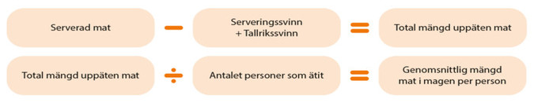

För er som arbetar i skolan, har Skolmat Sverige tagit fram en modell för konsumtionsmätning som är harmoniserad med Livsmedelsverkets nationella mätmetod för matsvinn.

[Skolmat Sveriges konsumtionsmätningsmodell](https://www.skolmatsverige.se/enkatverktyg/konsumtion-och-svinn/)

## Kökssvinn

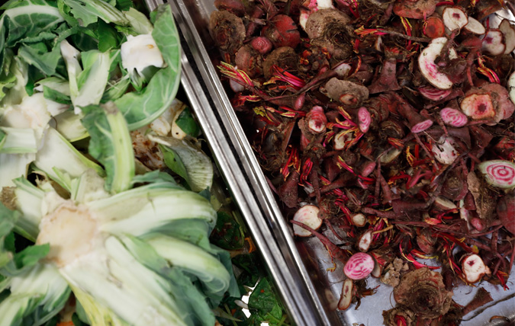

Kökssvinn är det matsvinn som uppstår i köket. Här finns förslag på åtgärder för att minska kökssvinnet.

Kökssvinnet kan delas upp i tre olika delar.

* Lagringssvinn: Mat från kylar, frysar och förråd som måste slängas av olika anledningar.
* Beredningssvinn: Mat som slängs i samband med beredning.
* Tillagningssvinn: Mat som tillagas men inte tas tillvara av olika anledningar och slängs utan att ha serverats.

[Kökssvinn - checklista](https://www.livsmedelsverket.se/globalassets/matvanor-halsa-miljo/maltider-vard-skola-omsorg/matsvinn/kokssvinn.pdf)

### Inköp

Genom att tänka igenom och skapa rutiner för inköp kan köket göra mycket för att minska matsvinnet.

**Skapa en rutin för att förbereda inköp**

Utgå från era recept och era egna erfarenheter av hur mycket mat som brukar gå åt. Inventera kyl, frys och förråd på råvaror och rester. Kontrollera vilken närvaro/frånvaro som är planerad.

**Omsätt era livsmedelslager**

Stora lager av livsmedel som används sällan leder ofta till stort matsvinn. Det livsmedels- och matlager man har behöver omsättas regelbundet för att undvika matsvinn. Samtidigt finns det ett behov av att ha ett lager vid kris.

**Leverans av färska råvaror nära användning**

Beställ färskvaror med kort hållbarhet för leverans strax innan de ska användas.

**Köp förpackningar i olika storlekar**

Köp livsmedel i både större och mindre förpackningar. Då blir det lättare att undvika att öppnade förpackningar blir stående och att innehållet blir gammalt. Packa om livsmedel som ska frysas in i lagom stora förpackningar.

**Köp mindre styckevikter**

Små potatisar, köttbullar och biffar gör det lättare att anpassa portionens storlek efter olika matgästers önskemål och behov.

**Ställ rimliga krav på hur lång hållbarhet livsmedlen ska ha vid leverans**

Det är viktigt att ha rimliga krav på leverantören hur många dagar ett livsmedel ska ha kvar av sin hållbarhet innan datumet passerats. Detta för att inte skjuta över matsvinnet på en aktör i ett tidigare led i kedjan, i detta fall grossisten. I en branschöverenskommelse mellan Kost & Näring och branschen gällande upphandling av livsmedel har en hållbarhetstrappa tagits fram . Se bild nedan.

Hållbarhetstider, trappa för färskvaror, frysvaror och kolonivaror

| Hållbarhetstid från tillverkningsdag | Krav på minst antal dagar kvar vid leverans |
| --- | --- |
| Upp till 12 dagar | 5 dagar |
| 13 – 30 dagar | 7 dagar |
| 31 – 90 dagar | 14 dagar |
| 91 – 300 dagar | 30 dagar |
| Över 300 dagar | 90 dagar |

### Förvaring

En hel del matsvinn kan förhindras genom att hålla ordning på lager och förvara maten på rätt sätt.

**Först in – först ut**

Ha god omsättning på livsmedel så att de inte hinner bli dåliga. Tillämpa principen först in–först ut. Varor med lång hållbarhet och utgångsdatum långt fram i tiden placeras längst bak och underst i hyllor och lådor.

**Håll ordning**

Är ni flera i köket så utse en huvudansvarig för ett förråd eller en kyl. Inventera regelbundet och håll god ordning, till exempel inför beställningar.

**Frys in färskvaror som inte går åt**

Det mesta kan frysas in om det blir över vid tillagningen. Var noga med att försluta förpackningar ordentligt.

**Märk med datum och innehåll**

Skriv datum på öppnade förpackningar med färskvaror. Märk även rester av tillagad mat med datum och innehåll. Att känna till och kunna ange matens innehåll och ursprung (spårbarhet) är ett krav i livsmedelslagstiftningen. Lagrade livsmedel som inte kan spåras måste slängas.

**Skilj på bäst-före och sista förbrukningsdag**

**Bäst före**

Bäst före-datum handlar inte om hur länge ett livsmedel är säkert, utan till vilket datum livsmedlet förväntas behålla sin kvalitet, det vill säga smak, färg, krispighet, spänstighet och tuggmotstånd. Det som händer efter bäst före-datum är alltså att kvaliteten så småningom blir sämre. Men maten kan fortfarande vara fullt ätbar. Mat som passerat bäst före-datum får användas förutsatt att den är ätlig. Titta, lukta, smaka!

**Sista förbrukningsdag**

Märkningen sista förbrukningsdag handlar om hur länge ett livsmedel är säkert att äta. Märkningen ska användas för livsmedel som lätt förstörs av mikroorganismer och där lagringstiden kan bidra till att ett livsmedel kan bli hälsoskadligt trots att det förvaras enligt förpackningens anvisning.

Livsmedel som är märkta med sista förbrukningsdag anses alltså inte vara säkra att äta efter att datumet har passerats. Därför får sådana livsmedel varken säljas eller ges bort efter det datumet.

Se till att äta upp, tillaga eller frysa in livsmedel (med sista förbrukningsdag) senast sista förbrukningsdag. Tänk på att dessa livsmedel ska tillagas så fort de tinats upp.

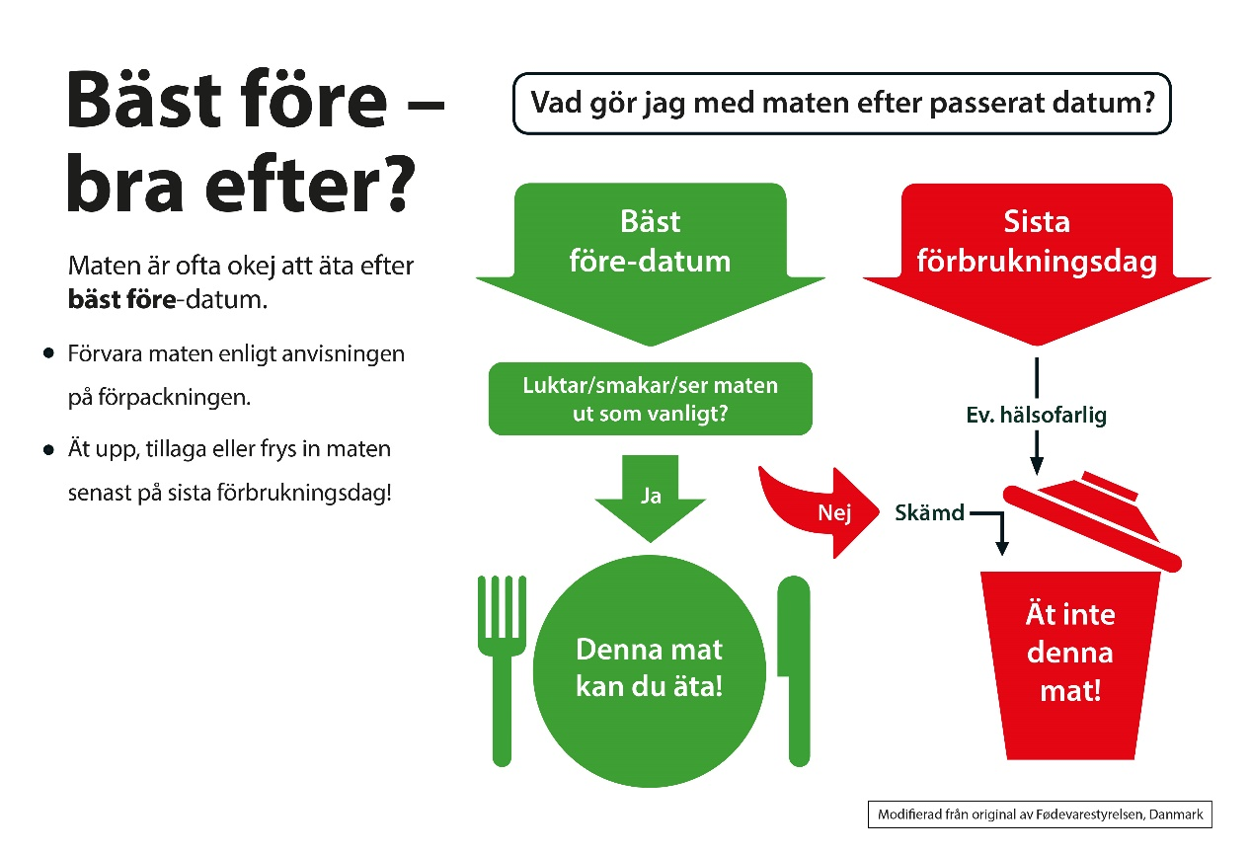

**Håll 4°C i kylen**

Mat som förvaras vid 4°C istället för 8°C håller nästan dubbelt så länge. En lägre kyltemperatur innebär visserligen en högre energiförbrukning, men varje kilo minskat matsvinn innebär betydande miljövinster.

**Rädda maten om frysen gått sönder**

Skulle frysen gå sönder är det viktigt att först bedöma om råvarorna går att använda. Bröd kan frysas om även om det har tinat. Tinade grönsaker, kött, fisk och fågel som fortfarande håller 4°C på ytan kan tillagas. Om maten är halvfrusen kan den frysas om.

**Förvara maten rätt**

De flesta grönsaker och en del frukter håller sig bäst i kyla, men bananer, tomater, gurka och squash, ska helst förvaras vid 12-15°C. Bananer får köldskador i kylskåp. Gasen etylen, som avges när till exempel äpplen och tomater mognar, gör att andra frukter och grönsaker blir dåliga fortare.

[Förvara maten rätt](https://www.livsmedelsverket.se/matvanor-halsa--miljo/matsvinn/tips/forvara-maten-ratt)

### Tillagning

Att laga lagom mycket, laga mat i omgångar och att ansa och skala med försiktighet är exempel på åtgärder som köket kan göra för att minska matvinnet i samband med tillagningen.

**Laga lagom mycket**

Följ rekommendationerna i avsnittet om portionsberäkning, se länk nedan. Om det går åt mer mat än väntat är det bra att ha reservmat som snabbt kan värmas vid behov. Om det blir mat över kan den kylas ner och serveras vid ett annat tillfälle. I de nya branschriktlinjerna för säker offentlig mat (se länk längst ned på sidan) kan ni läsa mer om möjligheterna att spara och återanvända mat.

**Laga och skicka mat i kärl av olika storlek**

Det gör det enklare att skicka ut mer exakta mängder mat. Det blir också lättare att anpassa mängden mat som ställs fram till servering.

**Laga mat i omgångar**

Då blir det enklare att anpassa mängden mat utifrån närvaro och åtgång. Mat kan ofta förberedas delvis, men avvakta med att blanda eller sluttillaga till strax före servering. Det gör det också lättare att använda sådant som eventuellt blir över i nya rätter.

**Återkoppla till receptansvarig**

Diskutera och se kontinuerligt över tillagningsanvisningarna i era recept. Lämna förslag på förändringar till den/de som är receptansvariga. Det bidrar till att minska matsvinnet.

**Tina upp mat långsamt i kylen**

Om mat tinas upp för snabbt försvinner mycket vätska och maten blir torr.

**Väg och mät all mat som skickas**

Skicka inte med "lite extra" – det blir ofta över vid serveringen. Bifoga en följesedel med total mängd skickad mat och beräknad portionsstorlek som visar hur mycket av måltidens olika komponenter som ingår i en portion. Lämna gärna en bild på en upplagd portion och ge förslag på serveringsbestick. Var noga med att få återkoppling om det blev mat över eller om den inte räckte.

**Laga mindre styckevikter**

Många matgäster tar snarare mat efter antal än efter storlek. Genom att laga biffar, brödbullar och annat i mindre storlek så blir det lättare för matgästen att välja rätt mängd.

**Skala och ansa försiktigt**

Använd det gröna på purjolöken, utnyttja stjälken på broccolin och pressa citrusfrukter med citruspress. I många rätter kan morötter, äpplen och potatis användas med skalet kvar. Grönsaksrester kan användas som grytbas. Bortskurna bitar kan användas för att laga egen buljong.

[Branschriktlinjerna för offentlig säker mat](http://www.offentligsakermat.se/)

[Portionsberäkning](https://www.livsmedelsverket.se/matvanor-halsa--miljo/maltider-i-vard-skola-och-omsorg/matsvinn-i-storkok/handbok-for-minskat-matsvinn/minska-matsvinnet--sahar-gor-du/serveringssvinn/portionsberakning)

## Serveringssvinn

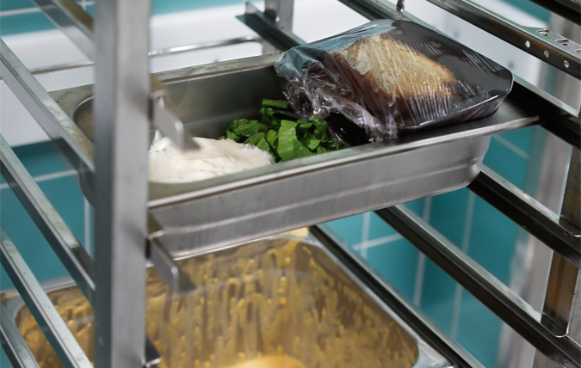

Serveringssvinn är mat som ställs fram i serveringen men som slängs innan den nått matgästens tallrik. På de här sidorna hittar du förslag till åtgärder för att minska matsvinnet i samband med serveringen och ta tillvara mat som blivit över.

[Serveringssvinn - checklista](https://www.livsmedelsverket.se/globalassets/matvanor-halsa-miljo/maltider-vard-skola-omsorg/matsvinn/serveringssvinn.pdf)

### Menyplanering

Att skapa en flexibel meny, involvera matgästerna och testa nya maträtter i mindre skala är några exempel på hur man kan arbeta med menyplaneringen  för att minska matsvinnet.

**Gör en flexibel meny**

Med en flexibel meny blir det enklare att anpassa måltiderna efter matgästerna och efter vad som finns tillgängligt i köket.

En flexibel meny är mindre detaljerad och lämnar utrymme för ändringar. I menyer som planeras för flera kök kan en av komponenterna vara bestämd, till exempel en gryta, men alternativa rätter och tillbehör anpassas efter vad som finns i köket och matgästernas önskemål.

En flexibel meny kan också anpassas efter vad som finns att köpa med kort hållbarhet hos grossist och andra leverantörer. För de som upphandlar måltidstjänster av en andra aktörer är det viktigt att tänka på att även de behöver ha möjlighet att vara flexibla.

**Involvera matgästerna**

Ta in synpunkter vid matråd, brukarråd eller enkäter och notera vilka maträtter som orsakar mycket matsvinn. Om verksamheten har en flexibel meny är det viktigt att förbereda gästerna på att alla rätter kanske inte kommer att finnas kvar under hela serveringen.

Vid enportionsservering på till exempel sjukhus är det viktigt att ta hänsyn till matgästernas behov och önskemål. Det handlar till exempel om vilka rätter som serveras, portionsstorlek och var och när man kan äta.

**Gör studiebesök**

Det är bra om kockarna och kökspersonalen har möjlighet att besöka verksamheterna där maten serveras, både om maten äts i en intilliggande restaurang eller om den skickas till ett annat kök. Det ger möjlighet att få förståelse för måltidssituationen och anpassa maten/portionerna/instruktionerna efter verksamheten och samtidigt träffa både matgäster och personal.

**Återkommande råvaror och maträtter**

Råvaror som blir över bör kunna användas i andra rätter så snart som möjligt. Samma sorts fisk kan återkomma i olika rätter, till exempel stekt fisk och fisksoppa. Om två valbara rätter serveras är det bra med återkommande kombinationer. Det gör det lättare att avgöra hur mycket som ska köpas in och lagas.

**Använd passande namn**

En tilltalande benämning på maträtten ger matgästen rätt förväntningar. Namnet bör beskriva vad maträtten innehåller. Då får matgästerna rätt förväntningar och väljer inte bort en rätt på grund av namnet.

Planera menyn efter leveranstider. Planera menyn så att färskvaror kan användas nära leveransdagen, då minskar risken för onödigt matsvinn vid lagerhållning och förvaring.

**Nya maträtter som alternativ**

Låt gärna mindre grupper testa och smaka av helt nya rätter, eller ta in nya rätter som alternativrätter om ni har det på menyn. Då kan matgästerna lämna synpunkter på maten och köket kan trimma in tillagningsmetod, innehåll och serveringssätt.

### Portionsberäkning

För att kunna laga rätt mängd och undvika att slänga mat i onödan behöver köket ha koll på matgästernas önskemål och behov och hur många matgäster som närvarar vid måltiderna varje dag.

**Lär känna era matgäster – anpassa efter vad som brukar gå åt**

Självklart ska alla matgäster ha möjlighet att äta en hel välplanerad portion mat, men i praktiken går det tyvärr inte alltid åt så mycket som det borde. Anpassa portionerna efter hur mycket som gått åt när maträtten serverats tidigare. Mängden uppäten mat är ett bra kvitto på måltidernas kvalitet och bör användas för att vidareutveckla menyer och recept efter matgästernas preferenser.

**Anpassa efter matgästens behov**

Många äldre har dålig aptit och orkar inte äta en normalportion. Det brukar ofta bli mat över och för lite mat i magen. Många behöver flera, mindre portioner med lite högre energi- och proteininnehåll som är lätta att äta. Måltiderna behöver vara spridda över dagen och mellanmålen är viktiga energi- och näringskällor. Läs mer om det i Livsmedelsverkets råd Bra måltider i äldreomsorgen.

**Återkoppla till receptansvarig**

Diskutera och se regelbundet över recept och portionsansvisningar. Det är viktigt att de som serverar maten återkopplar hur mycket som gick åt i förhållande till vad som rekommenderades och hur maten uppskattades till de som planerar och lagar maten.

**Rapportering av närvaro och frånvaro**

En viktig pusselbit i arbetet för minskat matsvinn är att få så bra underlag om antalet matgäster som möjligt. Alltså så verklighetstroget och i så mycket i realtid som möjligt. En förutsättning är en nära dialog med rektor, förskolechef eller enhetschef på äldreboendet eller sjukhuset och tillsammans ta fram en rutin för hur den planerade frånvaron (studiedagar, friluftsdagar etc.) ska rapporteras. En rutin för snabbt uppkommen frånvaro (på grund av sjukdom etc.) behövs också.

Det är viktigt med en tät dialog mellan tillagningskök och mottagningskök (inklusive serveringskök och avdelningskök) och justera antalet portioner när det behövs. Att ha rutiner för att meddela närvaro/frånvaro är särskilt viktigt när det gäller de gäster som äter specialkost. På blanketten för anmälan om specialkost kan ni förslagsvis ange när, hur och till vem frånvaroanmälan ska göras. Detta kan också anges i skolplattformen, på skolans hemsida, etc.

### Servering

Det finns olika knep för att minska matsvinnet i samband med serveringen. Utmaningarna och åtgärderna kan se lite olika ut beroende på om maten serveras som en buffé, i karotter på bordet eller i enstaka portioner.

**Lägg bara upp/servera bara så mycket som går åt**

Det är viktigt att personalen har kunskap och möjlighet att laga och ställa fram mat anpassat till strömmen av matgäster. Det gäller både när maten serveras i form av buffé eller när maten serveras i karotter ("upplägg") på en avdelning.

Ta fram ett bleck eller kantin i taget, det ger bättre möjligheter att minimera matsvinnet. När det gäller att duka upp till exempel pålägg till frukost eller mellanmål eller tillbehör till huvudmåltiderna är det viktigt att fylla på efter hand för att undvika att slänga mat som stått framme.

**Använd rätt storlek på serveringsbestick**

Använd gärna mindre serveringsbestick, det gör det lättare för matgästen att lägga upp en lagom stor portion.

**Återkoppla till tillagningsköket eller leverantören regelbundet**

Skapa en rutin för att informera tillagningsköket eller måltidsleverantören om hur mycket mat som gått åt. Kom överens med den som lagar mat hur ni ska återkoppla – ringa, mejla, sms:a eller skriva på matsedeln eller följesedeln som skickas tillbaka med matvagnarna. Ange hur mycket mat som blev över, hur många som åt och vad de tyckte om maten.

**Bufféservering – främst skola**

**Använd små kärl i slutet av serveringen**

Små kärl som är fyllda upplevs trevligare än stora som lätt kan se kladdiga och ofräscha ut när det är lite mat kvar i dem.

**Räkna antalet framtagna tallrikar**

Då blir det lättare att hålla koll på hur många som ätit och hur många fler som beräknas komma. Det gör det enklare för köket att laga mat i omgångar.

**Samarbeta med schemaläggare**

Ett bra lunchschema ger en jämn ström av matgäster och gör att man slipper toppar under senare delen av serveringstiden. Diskutera med skolans schemaläggare om hur det kan åstadkommas. Inför gärna lunch på lektionstid, det vill säga att eleverna har lektion direkt före och efter lunchen. Läs mer om schemalagda luncher i Livsmedelsverkets råd Bra måltider i skolan.

**Servering i karotter på avdelning – främst förskola och äldreomsorg**

**Gör det enkelt att få mer mat**

Att göra det enkelt för personalen på förskolor och äldreboenden att få påfyllning från köket om maten tar slut är viktigt. Antingen genom att de själva får möjlighet att hämta mer mat i köket, eller att de enkelt kan kontakta kökspersonalen.

**Spara övertäckta skålar på vagnen**

Lägg upp en mindre mängd mat än beräknat i serveringsskålarna. Spara resten i en övertäckt skål som bara öppnas vid behov. Skålen ska inte användas förrän maten på bordet och grannborden är slut. Oöppnade skålar kan skickas tillbaka till köket direkt efter måltiden och snabbt kylas ner där för att sedan hettas upp och användas vid en annan måltid. Alternativt kan maten användas till mellanmål, pålägg eller kvällsmat på avdelningen.

**Brick- eller enportionsservering – främst sjukhus**

**Rätt portionsstorlek**

Om maten serveras på bricka eller i enportionsförpackning är det viktigt att det är möjligt att servera rätt mängd mat. Det är bra om att det finns möjlighet att anpassa portionsstorlekarna och så att gästen kan "beställa" mat utifrån sina behov, önskemål, aptit och lust att äta.

### Ta vara på rester

Att ta vara på rester kräver kunskap om hur rester kan hanteras på ett säkert sätt, men också flexibilitet och kreativitet. Det är bra att ha en plan B –  att planera för att det blir rester och hur de ska användas.

**Använd rester på ett säkert sätt**

Matrester kan serveras som de är eller användas i nya rätter som soppor, grytor, pytt, sallader eller till mellanmål. Alternativrätter i bufféserveringar kan också bestå av rester. Rester kan även användas som reservmat om de ordinarie rätterna tar slut. Ni kan läsa mer om att återanvända rester i Sveriges kommuner och regioners branschriktlinjer för offentlig säker mat.

Följ alltid egenkontrollprogrammets rutiner för nedkylning, märkning och återuppvärmning och håll samma goda kontroll på allergener som vid nytillagning. Observera att rekommendationerna för nedkylning är sex timmar . Det är längre tid än tidigare och möjliggör för fler verksamheter att hinna kyla ner och ta hand om maten inom rekommenderad tid.

**Samla recept och tips**

Frukt och grönsaker som riskerar att bli övermogna kan användas i smoothies. Grönsaker kan användas i wok, buljong eller grytor. Grötrester kan användas vid bakning. Bröd kan bli krutonger, varma mackor eller crostini. Samla recept och tips på hur man tar vara på matrester och dela med dig till kollegor.

**Använd kalla rester i varma rätter**

Fräscha rester från salladsbufféns kylda del kan användas i varma maträtter. Till exempel kan morötter ingå i köttfärssås eller buljong.

**Ha alltid en plan B – planera för rester**

Förbered för rester och hur rester kan användas i kommande måltider. Använd rester av tillagad mat så snart som möjligt. Rester minskar behovet av nylagad mat. Justera därför ner mängden nylagat och beställ mindre varor när ni använder rester.

[Branschriktlinjer för offentlig säker mat](http://www.offentligsakermat.se/)

## Tallrikssvinn

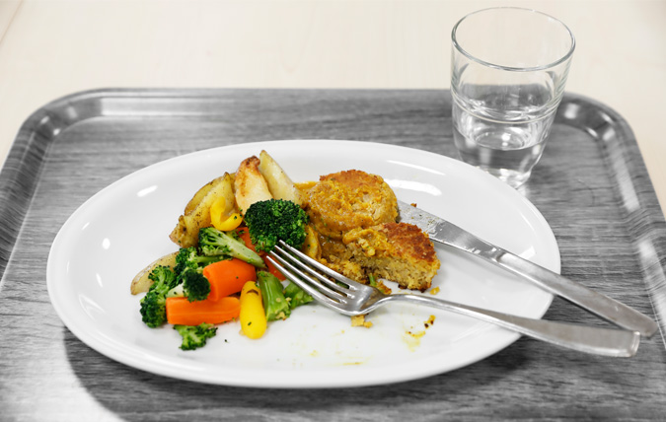

För att vi ska kunna halvera matsvinnet krävs ett brett angreppssätt. Ansvaret vilar på hela verksamheten. Pedagogisk personal, omsorgspersonal och hälso- och sjukvårdspersonal har en viktig roll och behöver arbeta tillsammans med måltidsverksamheten.

Det gäller särskilt för att minska tallrikssvinnet, alltså den mat som lämnas kvar på tallriken.

[Tallrikssvinn - checklista](https://www.livsmedelsverket.se/globalassets/matvanor-halsa-miljo/maltider-vard-skola-omsorg/matsvinn/tallrikssvinn.pdf)

### Trivsam måltidsmiljö

För att maten ska hamna i magen så är det inte bara kvaliteten på maten som spelar roll, utan även i hög grad upplevelserna från mötet med personal och andra matgäster, rummets utformning, dofter och ljud. En lugn och trivsam måltidsmiljö ökar chansen att gästerna kan och vill sitta kvar och äta upp.

Du kan läsa mer om viktiga insatser för trivsamma och integrerade måltider i Livsmedelsverkets råd för bra måltider i till exempel skolan och äldreomsorgen.

**Schemaläggning av och tillräckligt med tid för lunchen (skola)**

För att matgästerna ska få tillräcklig tid för att äta, men också tid att prata och umgås, bör varje elev ha möjlighet att sitta vid bordet i minst 20 minuter. Utöver det tillkommer den tid det tar att ta mat och lämna in disk.

För att minska stress och risken att eleverna äter för lite har vissa skolor gått över till att arbeta med så kallad schemalagd lunch. Då går klassen tillsammans med läraren till skolrestaurangen och äter på lektionstid.

En lektion kan antingen börja med eller sluta med lunch. Vid lite längre lektionspass kan lunchen läggas mitt i lektionen. När klassen ätit färdigt går den tillbaka till klassrummet och fortsätter lektionen. På så sätt äger lunchen rum under schemalagd tid och blandas inte ihop med rast. Rast för lekar och utevistelse läggs vid en annan tidpunkt på dagen. Att eleverna äter utan stress under en schemalagd lunch kan bidra till att matsvinnet minskar.

**Tillräckligt med tid för måltiden (förskola och äldreomsorg och sjukhus)**

Det är viktigt att det finns tillräckligt med tid för måltiden och att det får ta tid att äta. Det gör att chanserna att mer mat hamnar i magen ökar, samtidigt som mindre mat slängs. För äldre och sjuka minskar också risken för undernäring om det finns tillräckligt med tid att äta.

**Närvarande pedagogisk personal**

Barn och unga behöver vuxna som förebilder och stöd även vid måltiderna. Det bidrar till att mer mat hamnar i magen och till mindre matsvinn. Pedagogisk personal (i förskolan och skolan) kan genom att sitta vid samma bord och äta samma mat vara förebilder och uppmuntra barnen och ungdomarna att utforska smaker, dofter, färger och nya livsmedel.

Hög vuxennärvaro i skolrestaurangen kan bidra till lugn och bygga goda relationer mellan eleverna och de vuxna. Närvarande vuxna kan dessutom minska bråk, mobbning och utanförskap, som kan medföra att vissa elever väljer att inte äta i skolan. Blyga och ensamma elever kan känna sig tryggare och stökiga elever blir ofta lugnare. Även för de äldre eleverna är det värdefullt med vuxna som deltar vid måltiden.

**Närvarande vård- och omsorgspersonal**

De flesta föredrar att äta i sällskap. Det är viktigt att vård- och omsorgspersonalen har möjlighet att delta aktivt i måltiden och till exempel vägleda matgästen så att lagom mängd mat läggs upp på tallriken.

Vård- och omsorgspersonal kan också bidra till lugn och trivsel genom att vara närvarande vid måltiden. Att låta måltiden vara fredad från vårdrelaterade uppgifter som ronder, provtagningar och samtal av mer privat karaktär kan också öka trivseln och förutsättningarna för att maten hamnar i magen.

**Uppmana gästen att ta lagom och hellre ta om**

Det är viktigt att dela ansvaret för att kommunicera med matgästerna. Både måltidspersonal ute i serveringen och annan personal som pedagoger, lärare, omsorgspersonal eller sjukvårdspersonal kan uppmuntra matgästen att ta lagom mycket mat och använda möjligheten att sedan ta om.

För att det ska fungera behöver det finnas förutsättningar för matgästerna att hämta mer mat på ett enkelt sätt, utan långa köer och tidspress. Vissa verksamheter har skapat en plats (omtagningsstation) för att förenkla för de som vill ta mer mat och så att de slipper stå i en lång kö. Detta är också möjligt i den vanliga serveringen om det finns tydlig kommunikation om att gäster som önskar ta om mat får gå före i kön.

[Bra måltider i skolan](https://www.livsmedelsverket.se/matvanor-halsa--miljo/maltider-i-vard-skola-och-omsorg/skola)

[Bra måltider i förskolan](https://www.livsmedelsverket.se/matvanor-halsa--miljo/maltider-i-vard-skola-och-omsorg/forskola)

[Bra måltider i äldreomsorgen](https://www.livsmedelsverket.se/matvanor-halsa--miljo/maltider-i-vard-skola-och-omsorg/aldreomsorg)

[Bra måltider på sjukhus](https://www.livsmedelsverket.se/matvanor-halsa--miljo/maltider-i-vard-skola-och-omsorg/sjukhus)

### Förmedla vinsterna med att inte kasta mat

[Film - Prata svinniska](https://play.mediaflowpro.com/ovp/16/16BBLNGRS0)

Berätta för matgästerna (främst i skolan och förskolan) om vinsterna med att inte kasta mat och vad de själva kan göra för att minska matsvinnet. Det handlar både om vad de kan göra som matgäster i offentliga måltider och om vad de kan göra hemma för att minska matsvinnet.

Livsmedelsverket har tagit fram kommunikationsmaterialet "Nyord på svinniska" som fritt kan användas av till exempel offentliga kök. På Livsmedelsverkets webbplats finns affischer, bordspratare, filmer, med mera och riktlinjer för dem som vill använda materialet.

# Checklistor/åtgärdslistor för minskat matsvinn

När ni har kommit fram till vilka åtgärder ni ska börja med är det dags att bestämma vilka personer som ansvarar för att de genomförs. Här har vi samlat checklistor/åtgärdslistor som kan skrivas ut och sättas upp på väggen, till exempel i köket. Markera era prioriterade åtgärder på listan och vem som har huvudansvar för varje årgärd.

[Mät och följ upp - checklista](https://www.livsmedelsverket.se/globalassets/matvanor-halsa-miljo/maltider-vard-skola-omsorg/matsvinn/mat-och-folj-upp.pdf)

[Kökssvinn - checklista](https://www.livsmedelsverket.se/globalassets/matvanor-halsa-miljo/maltider-vard-skola-omsorg/matsvinn/kokssvinn.pdf)

[Serveringssvinn - checklista](https://www.livsmedelsverket.se/globalassets/matvanor-halsa-miljo/maltider-vard-skola-omsorg/matsvinn/serveringssvinn.pdf)

[Tallrikssvinn - checklista](https://www.livsmedelsverket.se/globalassets/matvanor-halsa-miljo/maltider-vard-skola-omsorg/matsvinn/tallrikssvinn.pdf)